Методическое пособие для студентов МПФ 1 курс

Занятие №7
Расчет параметров.

Оглавление
I Определение достоверности различий дисперсий 3
Типовые задачи. 5
А. Определение достоверности отличия дисперсии от ожидаемого значения. 5
Б. Определение доверительных границ к дисперсии. 8
В. Определение достоверности отличия двух оценок дисперсий. 13
II Определение достоверности различий средних 16
Типовые задачи. 18
Б. Определение доверительных границ для математического ожидания. 21
B. Определение достоверности различий оценок математических ожиданий, полученных по двум наборам наблюдений. 22
САМОСТОЯТЕЛЬНОЕ ЗАДАНИЕ 27

Расчет параметров.

Определение достоверности различий дисперсий

Для расчета среднего арифметического, дисперсии и ряда других параметров в SPSS есть несколько возможностей:

- Выполнить команду Analyze / Descriptive Statistics / Descriptives, выбрать переменные, нажать кнопку Options и выбрать нужные параметры.

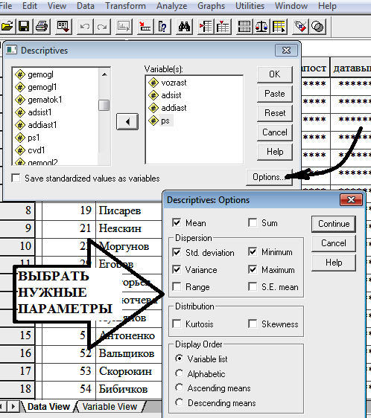

- Выполнить команду Analyze / Descriptive Statistics / Frequencies, выбрать переменные, нажать кнопку Statistics и выбрать нужные параметры.
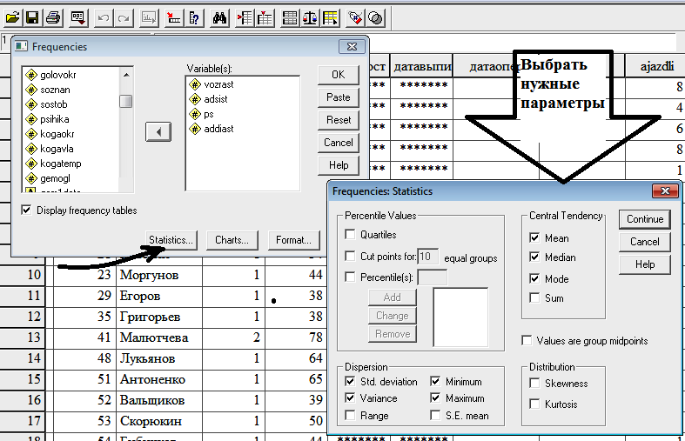

- Если надо рассчитать параметры по подгруппам, можно выполнить команду Analyze / Compare Means / Means , переменные, для которых рассчитываются параметры, выбрать в Dependent List, переменную, по значениям которой выделяются подгруппы, выбрать в Independent List, нажать кнопку Options и выбрать параметры, которые требуется рассчитать. Для примера, используя файл Jasvasi.sav рассчитаем средние значения непрерывной переменной vozrast для каждого значения дискретной переменной Rezidive

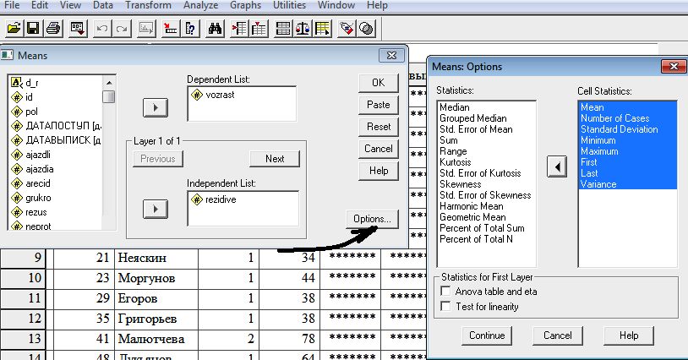

В результате получаем две таблицы. В первой таблице определено количество обработанных пар (Included) и необработанных (Excluded), если такие есть.
Во второй таблице Report для каждого значения дискретной переменной Rezidive определены значения переменной Vozrast: средние (Means), количество пациентов с рецидивом и без (N), среднеквадратичное отклонение переменной Vozrast для каждого значения переменной Rezidive (Std. Deviation), а также минимальное, максимальное, первое, последнее значения и дисперсию.

 | Cases
 | Included |  | Excluded |  | Total
 | N | Percent | N | Percent | N | Percent
VOZRAST * REZIDIVE | 582 | 100,0% | 0 | ,0% | 582 | 100,0%

Report

VOZRAST
REZIDIVE | Mean | N | Std. Deviation | Minimum | Maximum | First | Last | Variance
1 | 46,43 | 389 | 13,769 | 17 | 92 | 50 | 78 | 189,581
2 | 53,63 | 193 | 17,071 | 18 | 93 | 73 | 83 | 291,421
Total | 48,82 | 582 | 15,311 | 17 | 93 | 73 | 78 | 234,420

SPSS в стандартной конфигурации не определяет достоверность различия дисперсий, поэтому даже в том случае, если данные введены в SPSS, это надо делать самому. Впрочем, та же проблема была и при определении доверительных границ к процентилям.
Для оценки соответствия или расхождения полученных эмпирических данных и теоретических (расчетных, прогнозных) распределений наибольшее распространение получил непараметрический критерий К. Пирсона – χ² (хи-квадрат). Его можно использовать с различными формами распределения совокупностей. Он не доказывает справедливость нулевой гипотезы, а лишь устанавливает с определенной вероятностью ее согласие или несогласие с экспериментальными данными. Критерий применяется при условии наличия не менее 5 наблюдений в каждой группе, классе или совокупности.
Пусть дисперсия случайной величины Х известна и равна D. Тогда оценка выборочной дисперсии по N измерениям будет подчиняться χ²-распределению с N-1 степенью свободы, а точнее будет распределена как величина . Как мы помним, χ²-распределение в Excel затабулировано, что позволяет рассчитывать достоверности различий. Решим несколько типовых задач.

Типовые задачи.

А. Определение достоверности отличия дисперсии от ожидаемого значения.
Пусть имеются следующие данные:
Полученная оценка среднеквадратичного отклонения | 15,9
Ожидаемая величина среднеквадратичного отклонения | 12
Число наблюдений N | 35
Определим достоверность отличия полученной величины от ожидаемой.
Рассчитаем дисперсии как квадраты среднеквадратичного отклонения:
Полученная оценка среднеквадратичного отклонения | 15,9
Ожидаемая величина среднеквадратичного отклонения | 12
Число наблюдений N | 35
Полученная оценка дисперсии | =В1*В1
Ожидаемая дисперсия | =В2*В2
Рассчитаем отношение оценки дисперсии к ее ожидаемому значению:
Полученная оценка среднеквадратичного отклонения | 15,9
Ожидаемая величина среднеквадратичного отклонения | 12
Число наблюдений N | 35
Полученная оценка дисперсии | 252,81
Ожидаемая дисперсия | 144
Отношение оценки и ожидаемого значения | =В4/В5
При истинности проверяемого предположения полученная величина должна быть распределена как . Умножив отношение на N-1, получим величину, которая должна быть распределена как хи-квадрат:
Полученная оценка среднеквадратичного отклонения | 15,9
Ожидаемая величина среднеквадратичного отклонения | 12
Число наблюдений N | 35
Полученная оценка дисперсии | 252,81
Ожидаемая дисперсия | 144
Отношение оценки и ожидаемого значения | 1,755625
Полученная величина хи-квадрат | =В6*(В3-1)
Рассчитаем вероятность того, что хи-квадрат распределение с данным числом степеней свободы (которое на 1 меньше числа наблюдений) принимает такие или меньшие значения:
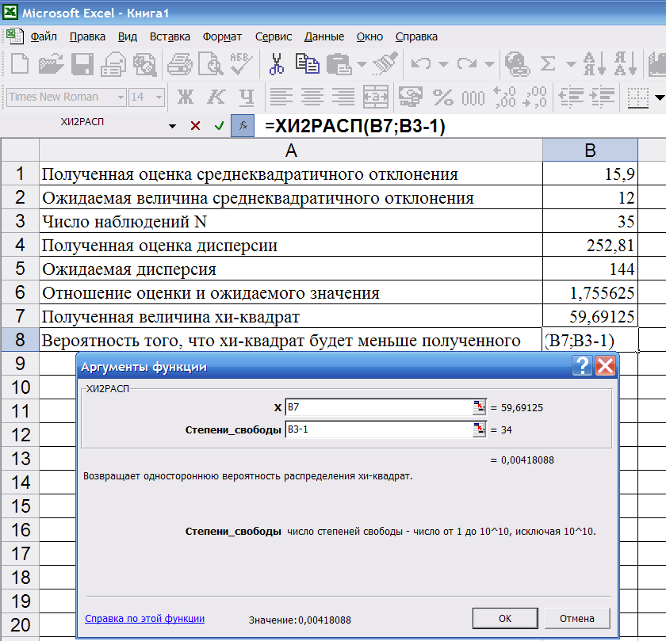
Так как мы проверяем гипотезу не о том, что дисперсия меньше ожидаемой, а о равенстве, то рассчитаем и вероятность того, что полученная величина меньше ожидаемой:
Полученная оценка среднеквадратичного отклонения | 15,9
Ожидаемая величина среднеквадратичного отклонения | 12
Число наблюдений N | 35
Полученная оценка дисперсии | 252,81
Ожидаемая дисперсия | 144
Отношение оценки и ожидаемого значения | 1,755625
Полученная величина хи-квадрат | 59,69125
Вероятность того, что хи-квадрат будет меньше полученного | 0,00418088
Вероятность того, что хи-квадрат будет меньше полученного | =1-В8

Теперь доверительная вероятность будет равна минимуму из вероятностей того, что мы получили столько, сколько ожидали, или меньше, и что мы получили столько, сколько ожидали, или больше:
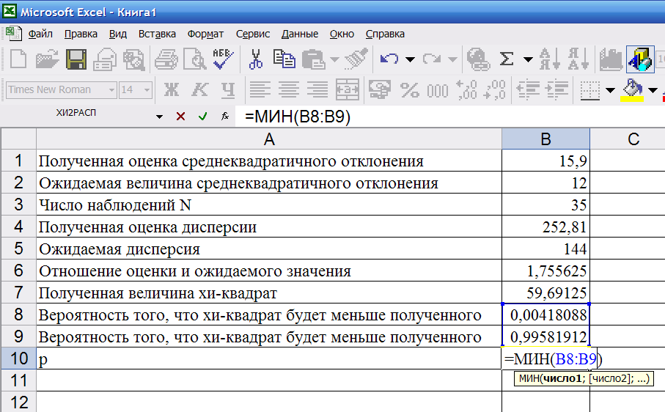

Б. Определение доверительных границ к дисперсии.
Пусть имеются следующие данные:
Полученная оценка среднеквадратичного отклонения | 15,9
Число наблюдений N | 35
р | 0,05
Рассчитаем доверительные границы.
Для начала рассчитаем дисперсию
Полученная оценка среднеквадратичного отклонения | 15,9
Число наблюдений N | 35
р | 0,05
Полученная оценка дисперсии | 252,81
Так как отношение дисперсии и ее оценки распределено как , то для начала рассчитаем для заданного р минимальные и максимальные ожидаемые величины хи-квадрат распределения. Это можно сделать при помощи функции ХИ2ОБР.
Так как эта функция рассчитывает процентили для заданной вероятности α, то, чтобы получить доверительные границы с доверительной вероятностью 1-р нам надо слева и справа «отщипнуть» по р/2, то есть рассчитать процентили с α=р/2 и α=1-р/2
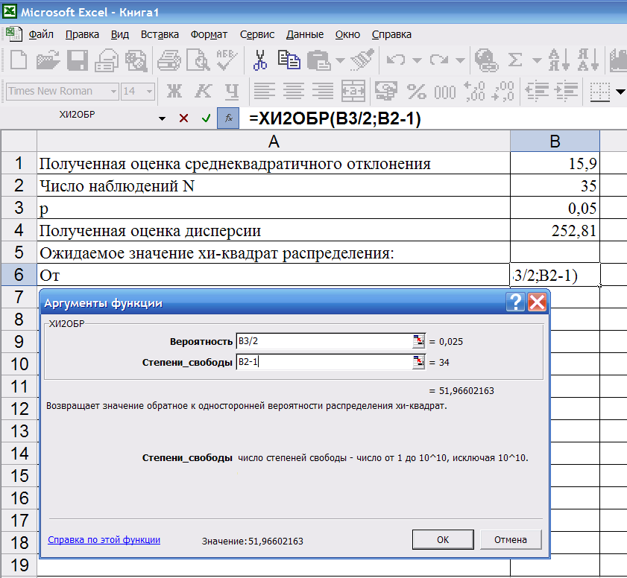

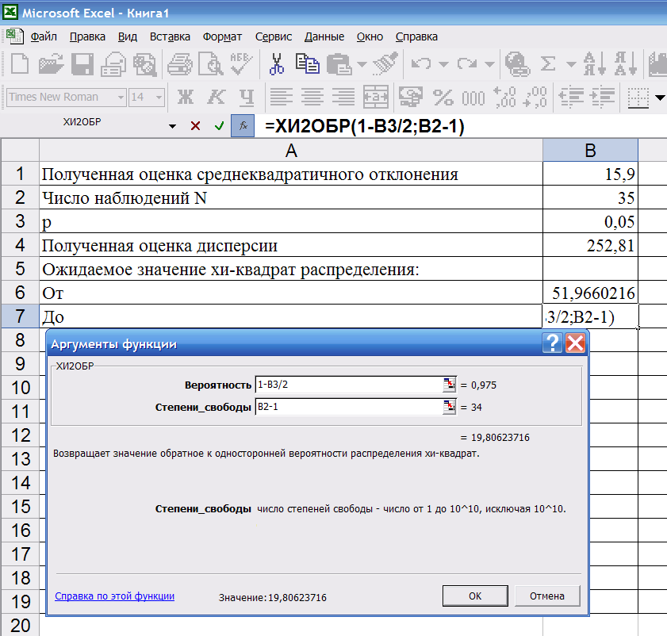

Так как распределение оценки дисперсии S имеет вид , то есть если ожидается в пределах от a до b, то при заданном S величина дисперсии D ожидается в пределах от до . Отсюда имеем:
Полученная оценка среднеквадратичного отклонения | 15,9
Число наблюдений N | 35
р | 0,05
Полученная оценка дисперсии | 252,81
Ожидаемое значение хи-квадрат распределения:
От | 51,9660216
До | 19,8062372
Ожидаемое значение дисперсии:
От | =В4*(В2-1)/В6
До | =В4*(В2-1)/В7
Взяв квадратный корень из границ для дисперсии, получим доверительные границы для среднеквадратичного отклонения:
Полученная оценка среднеквадратичного отклонения | 15,9
Число наблюдений N | 35
р | 0,05
Полученная оценка дисперсии | 252,81
Ожидаемое значение хи-квадрат распределения:
От | 51,9660216
До | 19,8062372
Ожидаемое значение дисперсии:
От | 165,406928
До | 433,981474
Ожидаемое значение среднеквадратичного отклонения
От | =корень(В9)
До | =корень(В10)
А там и рассчитать погрешности (понимаемые как расстояния до границ доверительного интервала):
Полученная оценка среднеквадратичного отклонения | 15,9
Число наблюдений N | 35
р | 0,05
Полученная оценка дисперсии | 252,81
Ожидаемое значение хи-квадрат распределения:
От | 51,9660216
До | 19,8062372
Ожидаемое значение дисперсии:
От | 165,406928
До | 433,981474
Ожидаемое значение среднеквадратичного отклонения
От | 12,8610625
До | 20,832222
Погрешность - | =В1-В12
Погрешность + | =В13-В1

В результате получим:
Полученная оценка среднеквадратичного отклонения | 15,9
Число наблюдений N | 35
р | 0,05
Полученная оценка дисперсии | 252,81
Ожидаемое значение хи-квадрат распределения:
От | 51,9660216
До | 19,8062372
Ожидаемое значение дисперсии:
От | 165,406928
До | 433,981474
Ожидаемое значение среднеквадратичного отклонения
От | 12,8610625
До | 20,832222
Погрешность - | 3,03893752
Погрешность + | 4,93222202

В. Определение достоверности отличия двух оценок дисперсий.

Воспользуемся данными таблицы PNEVMO. Рассчитаем параметры температуры на момент госпитализации с делением пациентов по исходу, используя команды Analyze / Compare Means / Means
В результате получим следующее:
Report
temperature of the patient
УМЕР | Mean | N | Std. Deviation
,00 | 38,504 | 923 | ,798
1,00 | 38,569 | 108 | 1,233
Total | 38,511 | 1031 | ,854

Скопируем таблицу в Excel и рассчитаем дисперсию:
Report
temperature of the patient
УМЕР | Mean | N | Std. Deviation | Дисперсия
0 | 38,50394 | 923 | 0,798284 | =D4*D4
1 | 38,56944 | 108 | 1,232766
Total | 38,5108 | 1031 | 0,853647

Рассчитаем отношение дисперсий. При этом будем брать отношение дисперсии в той группе, где она больше, к меньшей:

Report
temperature of the patient
УМЕР | Mean | N | Std. Deviation | Дисперсия
0 | 38,50394 | 923 | 0,798284 | 0,637257
1 | 38,56944 | 108 | 1,232766 | 1,519712
Total | 38,5108 | 1031 | 0,853647 | 0,728714
Отношение дисперсий | =Е5/Е4

В выборочных совокупностях дисперсии могут существенно отличаться друг от друга. Пусть мы производим две выборки объемами N1 и N2 из одной генеральной совокупности с известной дисперсией D и для каждой выборки вычисляем оценки выборочной дисперсии S_{N1-1} и S_{N2-1}. Поскольку выборочные дисперсии распределены как величины, их отношение будет подчиняться распределению Фишера-Снедекора с числом степеней свободы (N1-1, N2-1). Иными словами, различие между выборочными дисперсиями проводится по критерию Фишера-Снедекора с числом степеней свободы (N1-1, N2-1). Для вычисления достоверности отличия дисперсий, используя этот критерий, можно пользоваться затабулированной функцией, которая называется FРАСП:
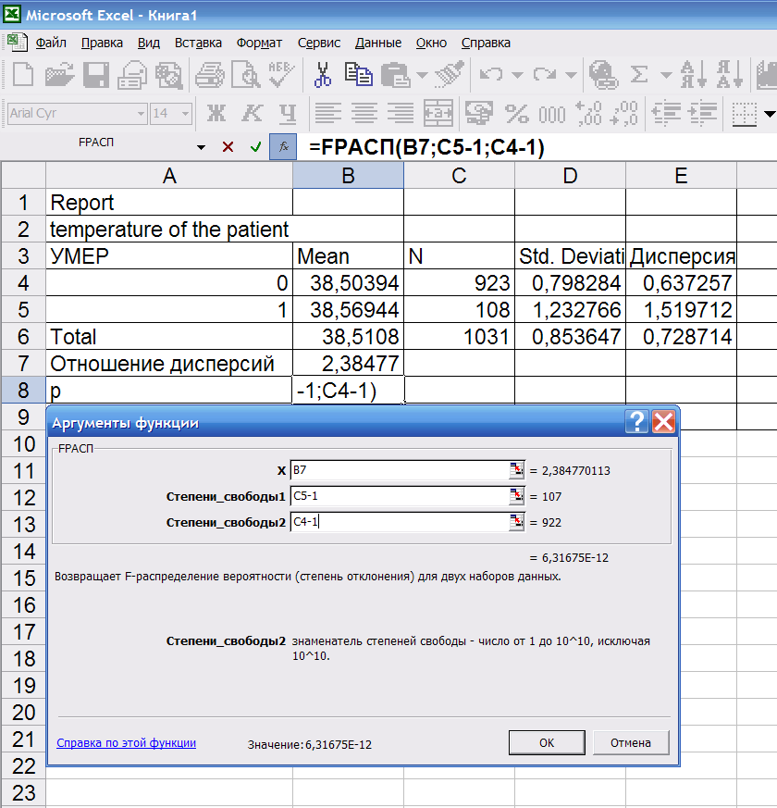

Report
temperature of the patient
УМЕР | Mean | N | Std. Deviation | Дисперсия
0 | 38,50394 | 923 | 0,798 | 0,637257345
1 | 38,56944 | 108 | 1,233 | 1,519712011
Total | 38,5108 | 1031 | 0,854 | 0,728713201
Отношение дисперсий | 2,384769706
р | 6,31682E-12

В результате получили, что дисперсия в группе умерших достоверно больше, чем у выживших, причем степень достоверности различий очень высока. И это при том, что средняя температура в этих группах практически одинакова.
Для исследования этой связи округлим температуру с шагом в полградуса:
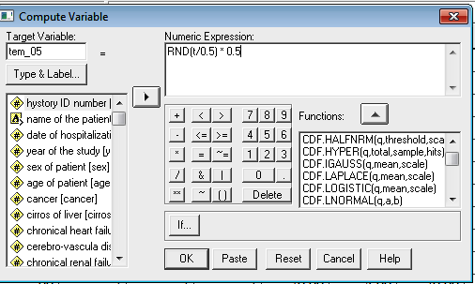
Рассчитаем летальность в зависимости от этой переменной. Используем команды:
Analyze → Descriptive Statistics → Crosstabs…
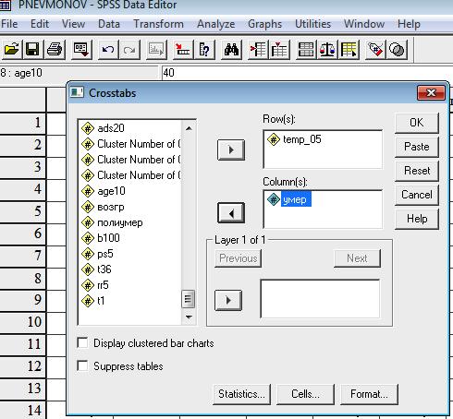

Получаем таблицу:
ТЕМП_05 * УМЕР Crosstabulation
Count
 |  | УМЕР |  | Total
 |  | ,00 | 1,00
ТЕМП_05 | 36,00 |  | 3 | 3
 | 36,50 |  | 2 | 2
 | 37,00 | 62 | 16 | 78
 | 37,50 | 89 | 5 | 94
 | 38,00 | 303 | 32 | 335
 | 38,50 | 152 | 3 | 155
 | 39,00 | 197 | 11 | 208
 | 39,50 | 14 |  | 14
 | 40,00 | 104 | 34 | 138
 | 41,00 | 2 | 2 | 4
Total |  | 923 | 108 | 1031

Анализируя полученную таблицу видим, что наибольшая летальность у больных с нормальной, и очень высокой температурой.

Определение достоверности различий средних

Для расчета достоверности различий средних по подгруппам достаточно при выполнении команды Analyze / Compare Means / Means, нажав на кнопку Options, отметить ANOVA Table and eta. Переменная у которой рассчитывается среднее арифметическое нужно определить, как зависимую, а переменную , по значению которой определяются подгруппы, как независимую. Например, рассчитаем средние значения возраста (age of patient) для мужчин и женщин (sex of patient):

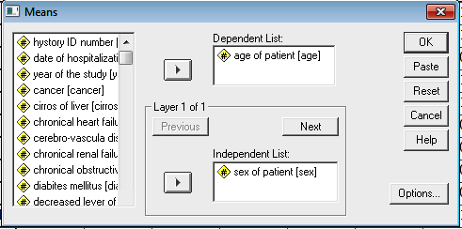
Получаем таблицу:
Report
age of patient
sex of patient | Mean | N | Std. Deviation
male | 52,29 | 634 | 17,606
female | 58,11 | 398 | 19,509
Total | 54,53 | 1032 | 18,572

Средний возраст мужчин примерно на 6 лет меньше, чем женщин.

В следующей таблице последняя колонка показывает достоверность различий. В результате получаем, что различия достоверны с p<0,001.

ANOVA Table
 |  |  | Sum of Squares | df | Mean Square | F | Sig.
age of patient * sex of patient | Between Groups | (Combined) | 8283,009 | 1 | 8283,009 | 24,564 | ,000
 | Within Groups |  | 347315,735 | 1030 | 337,200
 | Total |  | 355598,744 | 1031

Аналогично при определении достоверности отличия среднего от ожидаемого значения достаточно выполнить команду Analyze / Compare Means / One Sample T-test, выбрать переменную и в окошке Test Value задать ожидаемое значение. Например, рассчитаем среднее значение пульса и сравним его с ожидаемым значением – 90.
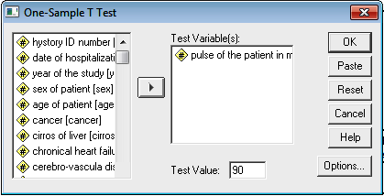
В первой таблице, мы получаем среднее значение пульса пациентов равное 97,14 рассчитанное для группы из 1032 пациентов. Среднеквадратичное отклонение равно 13,884 и среднеквадратичное отклонение среднего по группе возраста составило 0,432.
One-Sample Statistics

 | N | Mean | Std. Deviation | Std. Error Mean
pulse of the patient in minuite | 1032 | 97,14 | 13,884 | ,432
Вторая таблица показывает результат сравнения полученного среднего арифметического с ожидаемым значением пульса 90.
One-Sample Test

 | Test Value = 90
 | t | df | Sig. (2-tailed) | Mean Difference | 95% Confidence Interval of the Difference
 |  |  |  |  | Lower | Upper
pulse of the patient in minuite | 16,524 | 1031 | ,000 | 7,14 | 6,29 | 7,99
«Means Difference»(разность между средними) показывает, что фактическое значение оказалось больше ожидаемого на 7,14. Величина t показывает во сколько раз эта разность больше среднеквадратичного отклонения среднего по группе, что в данном случае дало 16,524. Двухсторонняя доверительная вероятность совпадения «Sig.(2-tailed)» оказывается меньше 0,001 (в таблице 0,000 т.к. большее количество знаков не вмещается). Таким образом, можно сказать, что различия достоверны с вероятностью p < 0,001.
Однако бывают случаи, когда подобные расчеты надо проводить «руками». Поэтому вновь решим три типовые задачи.

Типовые задачи.
А. Определение достоверности отличия математического ожидания от ожидаемого значения.
Пусть имеются следующие данные:
Полученное среднее арифметическое | 47,3
Полученная оценка среднеквадратичного отклонения | 14,9
Число наблюдений N | 55
Ожидаемое математическое ожидание | 50
Из линейных свойств параметров следует, что среднеквадратичное отклонение среднего из N наблюдений в корень из N раз меньше, чем у одного наблюдения.
Полученное среднее арифметическое | 47,3
Полученная оценка среднеквадратичного отклонения | 14,9
Число наблюдений N | 55
Ожидаемое математическое ожидание | 50
Среднеквадратичное отклонение среднего по группе | =В2/корень(В3)
Далее величина t рассчитывается как разность полученного и ожидаемого значения среднего, деленное на оценку среднеквадратичного отклонения среднего по группе:
Полученное среднее арифметическое | 47,3
Полученная оценка среднеквадратичного отклонения | 14,9
Число наблюдений N | 55
Ожидаемое математическое ожидание | 50
Среднеквадратичное отклонение среднего по группе | 2,00911559
t | =(В1-В4)/В5
Различие между двумя средними устанавливается с помощью критерия, который использует распределение Стьюдента с числом степеней свободы равным N-1 (критерий Стъюдента).
Для проверки гипотезы и расчета р можно воспользоваться затабулированной в Excel функции СТЬЮДРАСП. При этом, так как мы проверяем гипотезу о равенстве, а не о том, что что-то больше или меньше, то доверительные границы надо брать двусторонними, то есть указывать «число хвостов» равным двум, а в качестве исходного значения подставлять модуль t. Проще всего его вычислить при помощи встроенной функции abs.
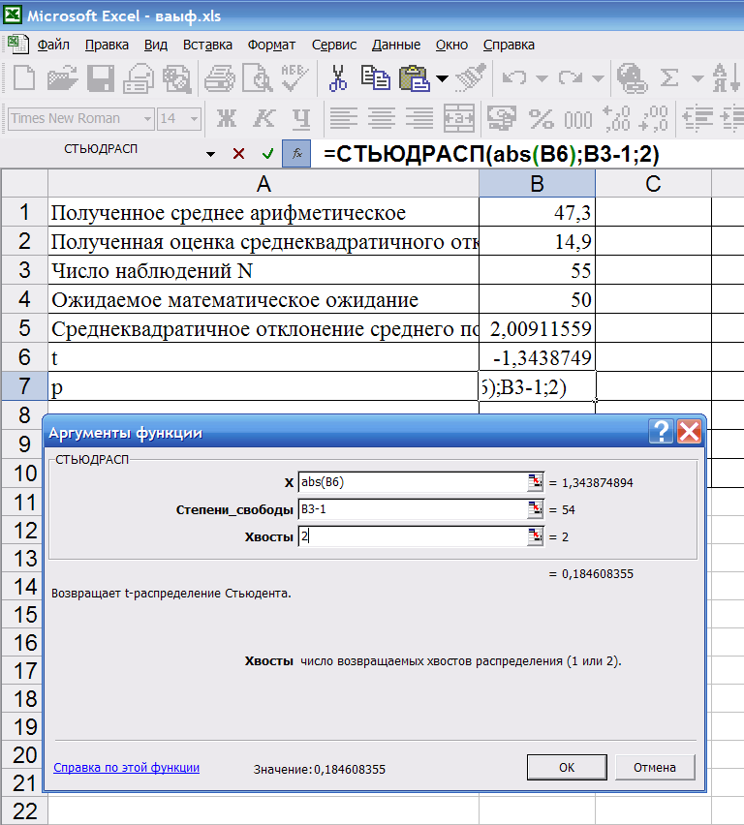

Полученное среднее арифметическое | 47,3
Полученная оценка среднеквадратичного отклонения | 14,9
Число наблюдений N | 55
Ожидаемое математическое ожидание | 50
Среднеквадратичное отклонение среднего по группе | 2,00911559
t | -1,343874894
р | 0,184608355

В результате получили p=0,1846 - различия недостоверны.

Для данных, имеющихся в SPSS , подобную проверку можно делать при помощи команды Analize / Compare Means / One Sample T-test, после чего выбрать нужную переменную, а в качестве Test value задать ожидаемое значение.
Например, проверим, действительно ли средний возраст больных пневмонией отличается от 50 лет:
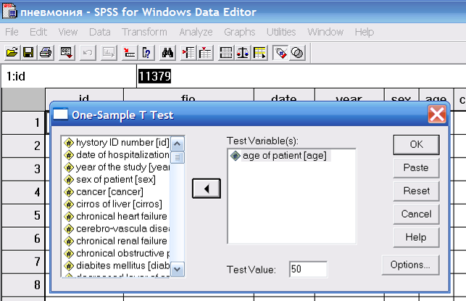
В результате получили:
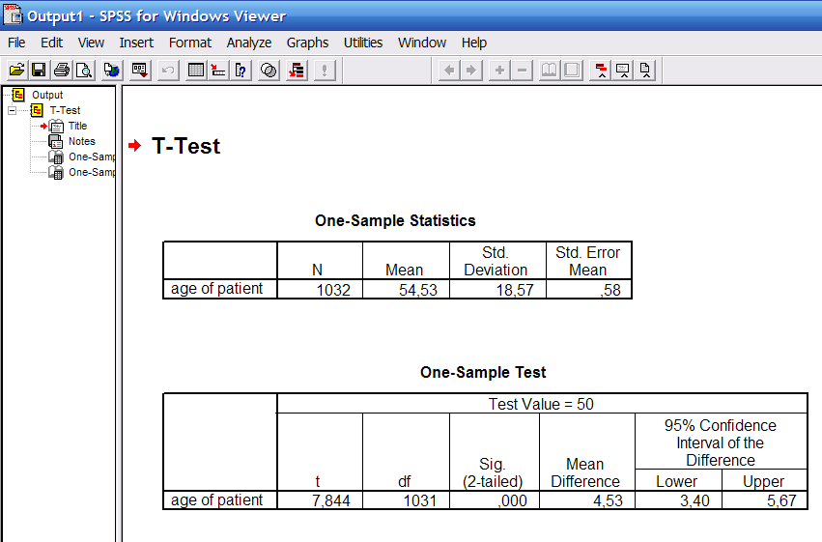

Полученная величина среднего возраста 54,53 года, что на 4,53 больше ожидаемого значения. Среднеквадратичное отклонение среднего по группе составило 0,58 года, так что t, равное отношению разности к этому отклонению, было равно 7,844. Число степеней свободы – на единицу меньше числа наблюдений. В результате получили, что различия достоверны с p<0,001.
Также рассчитаны и 95%-ные доверительные границы для разности фактического и ожидаемого значения. Так как они – от 3,44 до 5,67, то при ожидаемом значении в 50 получаем, что 95%-ные доверительные границы для среднего возраста – от 53,4 до 55,67.

Б. Определение доверительных границ для математического ожидания.

Пусть имеются следующие данные:
Полученное среднее арифметическое | 47,3
Полученная оценка среднеквадратичного отклонения | 14,9
Число наблюдений N | 55
p | 0,05

Определим 95%-ные доверительные границы для математического ожидания.
Для этого при помощи функции СТЬЮДРАСПОБР рассчитаем t для заданного p и N.
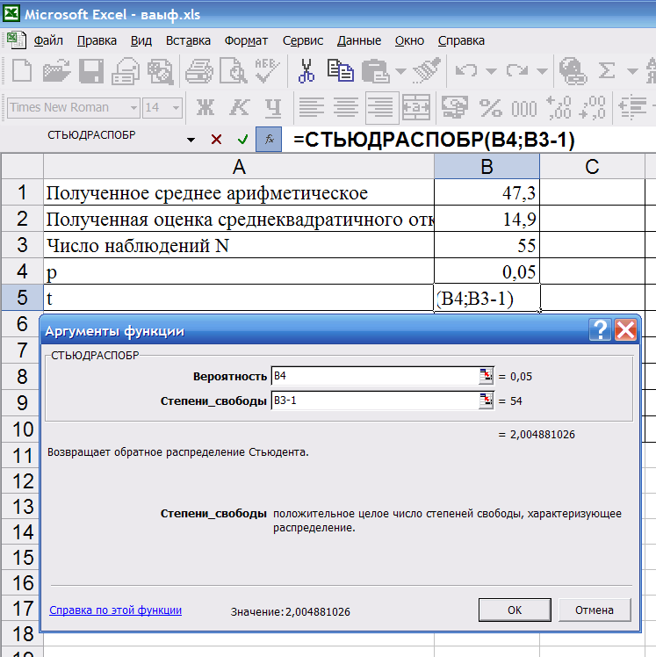

Аналогично тому, как это рассчитывалось в типовой задаче А, рассчитаем среднеквадратичное отклонение среднего по группе:
Полученное среднее арифметическое | 47,3
Полученная оценка среднеквадратичного отклонения | 14,9
Число наблюдений N | 55
p | 0,05
t | 2,00488103
Среднеквадратичное отклонение среднего по группе | 2,00911559

Умножив эту величину на t, получим полуширину доверительного интервала (она же будет выступать в качестве погрешностей + и – при построении «рогов» для столбиковой диаграммы):

Полученное среднее арифметическое | 47,3
Полученная оценка среднеквадратичного отклонения | 14,9
Число наблюдений N | 55
p | 0,05
t | 2,00488103
Среднеквадратичное отклонение среднего по группе | 2,00911559
Полуширина доверительного интервала | =В6*В5

Прибавив ее и вычтя из среднего, получим доверительные границы:
Полученное среднее арифметическое | 47,3
Полученная оценка среднеквадратичного отклонения | 14,9
Число наблюдений N | 55
p | 0,05
t | 2,00488103
Среднеквадратичное отклонение среднего по группе | 2,00911559
Полуширина доверительного интервала | 4,0280342
Доверительные границы:
от | =В1-В6
до | =В1+В6

В SPSS расчет доверительных границ осуществляет метод, описанный выше в типовой задаче A.

B. Определение достоверности различий оценок математических ожиданий, полученных по двум наборам наблюдений.
Пусть имеются следующие данные
Группа | Первая | Вторая
Полученное среднее арифметическое | 47,3 | 55,9
Полученная оценка среднеквадратичного отклонения | 14,9 | 15,2
Число наблюдений N | 55 | 71
p | 0,05
Проведем расчеты аналогично описанному выше.
Группа | Первая | Вторая
Полученное среднее арифметическое | 47,3 | 55,9
Полученная оценка среднеквадратичного отклонения | 14,9 | 15,2
Число наблюдений N | 55 | 71
p | 0,05
t | 2,00488103 | 1,99443548
Среднеквадратичное отклонение среднего по группе | 2,00911559 | 3,00911559
Полуширина доверительного интервала | 4,02803772 | 6,00148689
Построим график. Средние величины возьмем за значения, названия групп – за подписи оси Х, а полуширины – за «погрешности + и –» при построении «рогов»:
Определим достоверность различий. Введем колонку «Разность» и рассчитаем разность средних:
Группа | Первая | Вторая | Разность:
Полученное среднее арифметическое | 47,3 | 55,9 | =В2-С2
Полученная оценка среднеквадратичного отклонения | 14,9 | 15,2
Число наблюдений N | 55 | 71
p | 0,05
t | 2,00488103 | 1,99443548
Среднеквадратичное отклонение среднего по группе | 2,00911559 | 1,80390812
Полуширина доверительного интервала | 4,028034208 | 3,597781255
При вычислении среднеквадратичного отклонения разности средних вспомним, что для разности и суммы независимых случайных величин отклонения суммируются в квадрате
Группа | Первая | Вторая | Разность:
Полученное среднее арифметическое | 47,3 | 55,9 | -8,6
Полученная оценка среднеквадратичного отклонения | 14,9 | 15,2
Число наблюдений N | 55 | 71
p | 0,05
t | 2,00488103 | 1,99443548
Среднеквадратичное отклонение среднего по группе | 2,00911559 | 1,80390812 | =корень(В7*В7+С7*С7)
Полуширина доверительного интервала | 4,028034208 | 3,597781255
Поделив разность на оценку среднеквадратичного отклонения этой разности, получим t:
Группа | Первая | Вторая | Разность:
Полученное среднее арифметическое | 47,3 | 55,9 | -8,6
Полученная оценка среднеквадратичного отклонения | 14,9 | 15,2 | =D2/D7
Число наблюдений N | 55 | 71
p | 0,05
t | 2,00488103 | 1,99443548
Среднеквадратичное отклонение среднего по группе | 2,00911559 | 1,80390812 | 2,70011666
Полуширина доверительного интервала | 4,028034208 | 3,597781255

При вычислении p по полученному t будут проблемы. В частности, из-за наличия двух разных размеров мы не сможем точно указать число степеней свободы. Однако практически нам это и не очень надо – мы возьмем числа из первой и второй групп и удовлетворимся тем, что истина где-то посередине:
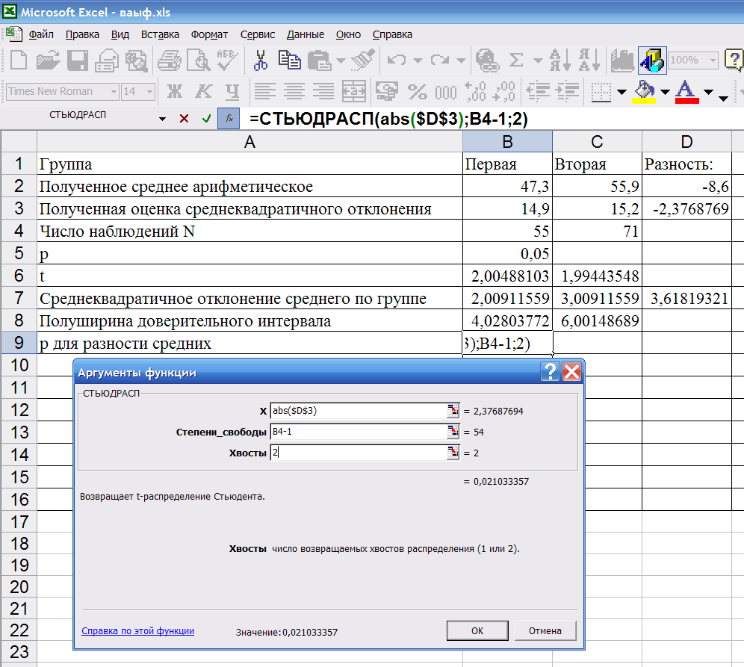

В результате получили:
Группа | Первая | Вторая | Разность:
Полученное среднее арифметическое | 47,3 | 55,9 | -8,6
Полученная оценка среднеквадратичного отклонения | 14,9 | 15,2 | -2,3768769
Число наблюдений N | 55 | 71
p | 0,05
t | 2,00488103 | 1,99443548
Среднеквадратичное отклонение среднего по группе | 2,00911559 | 1,80390812 | 2,70011666
Полуширина доверительного интервала | 4,028034208 | 3,597781255
p для разности средних | 0,00240445 | 0,002161723

То есть различия достоверны с р, примерно равным 0,02.

При работе в SPSS для определения достоверности разности между средними по группам достаточно после нажатия на кнопку Options отметить ANOVA. Например, определим достоверность различия средней температуры у умерших и выживших:
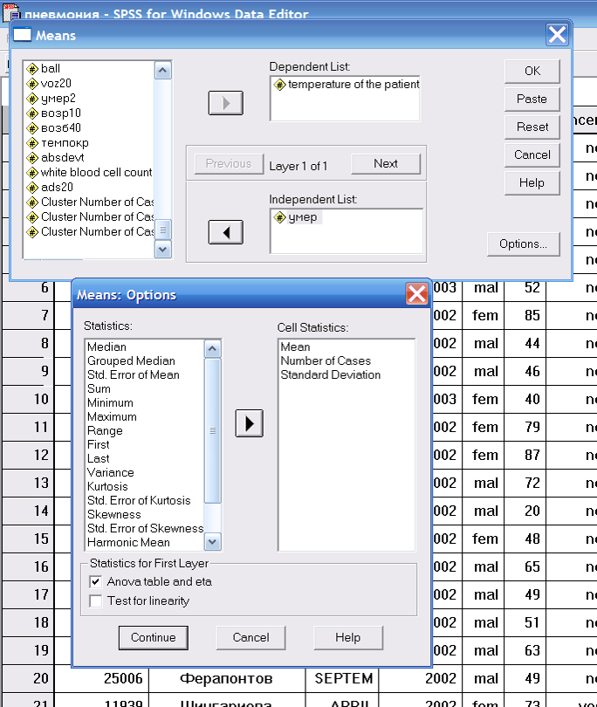
В результате получим:
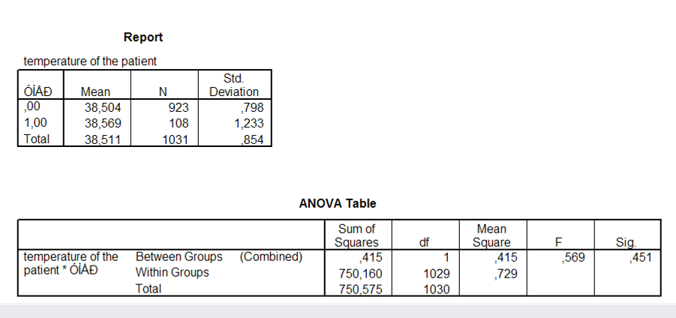
То есть различия в средней температуре у умерших и выживших были статистически недостоверны.
Заметим, что дисперсионный анализ, используемый в SPSS, и критерий Стьюдента, которым мы считали «руками», близки, но не идентичны. Поэтому для одних и тех же данных значения «ручного» расчета и расчета в SPSS могут отличаться.
Для построения в SPSS графика средний с доверительными границами надо выполнить команду GRAPH / Error bar , вариант Simple, нажать кнопку Define, в качестве Variable выбрать переменную, для которой рассчитывается средняя, а в качестве Category Axis – переменную, по значениям которой выделены подгруппы.
Результат имеет следующий вид:

САМОСТОЯТЕЛЬНОЕ ЗАДАНИЕ

Результат работы – отчет в Word. Тексты и графики должны сопровождаться комментариями.
Вариант №1
Открыть файл ПНЕВМОНИЯ. Сохранить его в своей папке под другим названием.
А) Рассчитать параметры температуры с делением на выживших и умерших. Рассчитать в Excel достоверность различия дисперсии температуры.
Б) Рассчитать параметры частоты дыхания с делением на выживших и умерших. Построить в Excel график средних по подгруппа. Построить график средних с «рогами» для показа доверительных границ.
Рассчитать достоверность различий в SPSS и построить график с доверительными границами. Сравнить результаты.

Вариант №2

Открыть файл ПНЕВМОНИЯ. Сохранить его в своей папке под другим названием.
А) Рассчитать параметры температуры с делением на мужчин и женин. Рассчитать в Excel достоверность различия дисперсии температуры.
Б) Рассчитать параметры частоты дыхания с делением на мужчин и женин. Построить в Excel график средних по подгруппа. Построить график средних с «рогами» для показа доверительных границ.
Рассчитать достоверность различий в SPSS и построить график с доверительными границами. Сравнить результаты.

